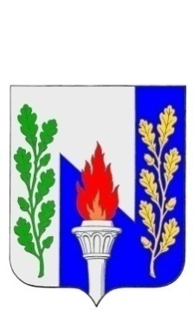

Тульская область
Муниципальное образование рабочий поселок Первомайский
Щекинского района
СОБРАНИЕ ДЕПУТАТОВ

Р Е Ш Е Н И Е

от 11 апреля 2017 г. № 44-168

Об отчёте главы администрации МО р.п. Первомайский о результатах
своей деятельности и деятельности администрации
в 2016 году.

В соответствии с частью 11.1.статьи 35 Федерального закона от 6.10. 2003 № 131 – ФЗ «Об общих принципах организации местного самоуправления в Российской Федерации», на основании статьи 27, части 2 Статьи 38 Устава муниципального образования рабочий посёлок Первомайский Щекинского района, собрание депутатов МО р.п. Первомайский,
РЕШИЛО:

1. Отчет главы администрации, МО р.п. Первомайский о результатах своей деятельности и деятельности администрации в 2016 году, принять к сведению (приложение).
2. Признать работу главы администрации МО р.п. Первомайский о результатах своей деятельности в 2016 году – удовлетворительной.
3.Признать работу и результаты деятельности администрации МО р.п. Первомайский в 2016 году – удовлетворительными.
4. Настоящее решение подлежит официальному опубликованию в средствах массовой информации.
5. Решение вступает в силу со дня подписания.

Глава муниципального образования
р.п. Первомайский А.С. Гамбург

